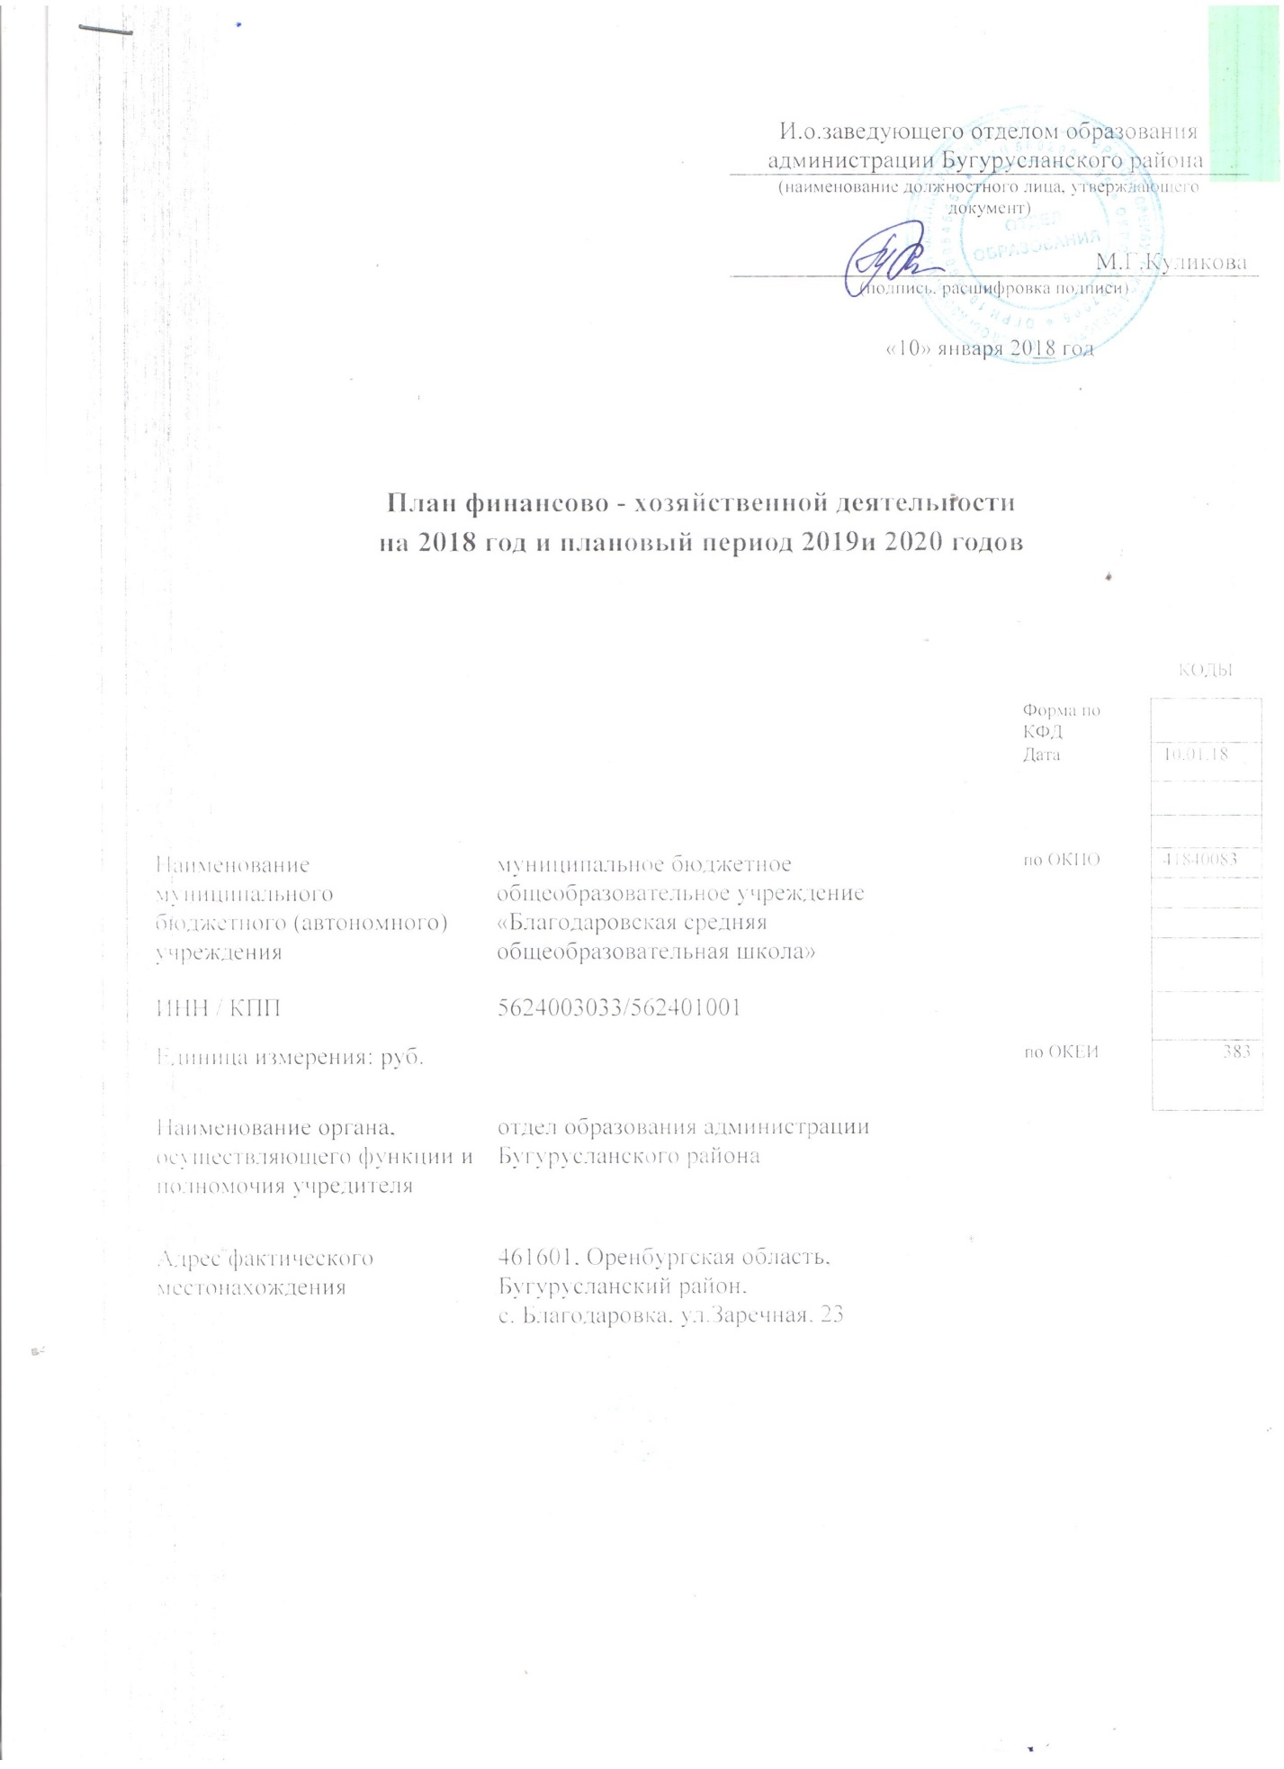

I. Сведения о деятельности бюджетного (автономного) учреждения
1.1. Цели деятельности бюджетного (автономного) учреждения: осуществление образовательного процесса, реализация образовательных программ; обеспечение содержания и воспитания обучающихся; формирование культуры личности обучающихся на основе усвоения содержания общеобразовательных программ; охрана жизни во время образовательного процесса; охрана и укрепление психического и физического здоровья обучающихся; интеллектуальное и эмоциональное развитие обучающихся; адаптация обучающихся к жизни в обществе; формирование у обучающихся навыков и привычек здорового образа жизни; обучение и воспитание в интересах личности, общества, государства и достижение обучающимися определенных государством уровней и направленности; приобщение обучающихся к общечеловеческим ценностям; интеллектуальное и личностное развитие обучающихся с учетом индивидуальных особенностей; профориентация и профилизация образовательного процесса; организация отдыха и оздоровления обучающихся в каникулярное время; взаимодействие с семьей для обеспечения полноценного развития ребенка.
1.2 Виды деятельности бюджетного (автономного) учреждения:
- реализация основных общеобразовательных программ начального общего образования; - реализация основных общеобразовательных программ основного общего образования; - реализация основных общеобразовательных программ среднего общего образования.
1.3. Перечень услуг (работ), относящихся в соответствии с уставом к основным видам деятельности учреждения, предоставление которых для физических лиц осуществляется, в том числе на платной основе: организация горячего питания.
1.4 Общая балансовая стоимость недвижимого муниципального имущества.
1.5 Общая балансовая стоимость движимого муниципального имущества, в том числе балансовая стоимость особо ценного движимого имущества.
Таблица 1

Показатели финансового состояния учреждения
на 2018 г.
N п/п | Наименование показателя | Сумма,  тыс. руб.
1 | 2 | 3
 | Нефинансовые активы, всего: | 29573694,76
 | из них:  недвижимое имущество, всего: | 24617592,32
 | в том числе:  остаточная стоимость | 19617563,64
 | особо ценное движимое имущество, всего: | 3700121,99
 | в том числе:  остаточная стоимость | 551892,69
 | Финансовые активы, всего: | 401,01
из них:
денежные средства учреждения, всего
в том числе:
денежные средства учреждения на счетах
 | денежные средства учреждения, размещенные на депозиты в кредитной организации
 | иные финансовые инструменты
 | дебиторская задолженность по доходам
 | дебиторская задолженность по расходам | 401,01
 | Обязательства, всего: | 939175,02
из них:
долговые обязательства
 | кредиторская задолженность: | 939175,02
в том числе:
просроченная кредиторская задолженность

Таблица 2

Показатели по поступлениям
и выплатам учреждения
на 2018 год

Наименование показателя | Код строки | Код по бюджетной классификации Российской Федерации | Объем финансового обеспечения, руб. (с точностью до двух знаков после запятой - 0,00)
 |  |  | Всего | в том числе:
 |  |  |  | субсидия на финансовое обеспечение выполнения муниципального задания | субсидии, предоставляемые на иные цели, в соответствии с абзацем вторым пункта 1 статьи 78.1 Бюджетного кодекса Российской Федерации | субсидии на осуществление капитальных вложений | средства обязательного медицинского страхования | поступления от оказания услуг (выполнения работ) на платной основе и от иной приносящей доход деятельности
 |  |  |  |  |  |  |  | всего | из них гранты
1 | 2 | 3 | 4 | 5 | 6 | 7 | 8 | 9 | 10
Поступления от доходов, всего: | 100 | X
в том числе:  доходы от собственности | 110 |  |  | X | X | X | X |  | X
доходы от оказания услуг, работ | 120 |  |  |  | X | X
доходы от штрафов, пеней, иных сумм принудительного изъятия | 130 |  |  | X | X | X | X |  | X
безвозмездные поступления от наднациональных организаций, правительств иностранных государств, международных финансовых организаций | 140 |  |  | X | X | X | X |  | X
иные субсидии, предоставленные из бюджета | 150 |  |  | X |  |  | X | X | X
прочие доходы | 160 |  |  | X | X | X | X
доходы от операций с активами | 180 | X |  | X | X | X | X |  | X
Выплаты по расходам, всего: | 200 | Х | 9226300,00 | 8425300,00 | 322000,00 |  |  | 479000,00
в том числе на: выплаты персоналу всего: | 210 |  | 7511900,00 | 7495200,00 | 16700,00
из них:  оплата труда и начисления на выплаты по оплате труда | 211 |  | 7491400,00 | 7474700,00 | 16700,00
социальные и иные выплаты населению, всего | 220
из них:
уплату налогов, сборов и иных платежей, всего | 230 |  | 326800,00 | 326800,00
из них:
безвозмездные  перечисления  организациям | 240
прочие расходы (кроме расходов на закупку товаров, работ, услуг) | 250
расходы на закупку товаров, работ, услуг, всего | 260 | X | 1387600,00 | 603300,00 | 305300,00 |  |  | 479000,00
Поступление финансовых активов, всего: | 300 | X
из них:  увеличение остатков средств | 310
прочие поступления | 320
Выбытие финансовых активов, всего | 400
Из них:  уменьшение остатков средств | 410
прочие выбытия | 420
Остаток средств на начало года | 500 | X | 487,14 | 487,14
Остаток средств на конец года | 600 | X

Таблица 2.1

Показатели выплат по расходам
на закупку товаров, работ, услуг учреждения
на 2018 г.

Наименование показателя | Код строки | Год начала закупки | Сумма выплат по расходам на закупку товаров, работ и услуг, руб. (с точностью до двух знаков после запятой - 0,00)
 |  |  | всего на закупки |  |  | в том числе:
 |  |  |  |  |  | в соответствии с Федеральным законом от 5 апреля 2013 г. № 44-ФЗ "О контрактной системе в сфере закупок товаров, работ, услуг для обеспечения государственных и муниципальных нужд" |  |  | в соответствии с Федеральным законом от 18 июля 2011 г. № 223-ФЗ "О закупках товаров, работ, услуг отдельными видами юридических лиц"
 |  |  | на 2017 г. очередной финансовый год | на 2018 г. 1-ый год планового периода | на 2019 г. 2-ой год планового периода | на 2017 г. очередной финансовый год | на 2018 г. 1-ый год планового периода | на 2019 г. 2-ой год планового периода | на 2017 г. очередной финансовый год | на 2018 г. 1-ый год планового периода | на 2019 г. 2-ой год планового периода
1 | 2 | 3 | 4 | 5 | 6 | 7 | 8 | 9 | 10 | 11 | 12
Выплаты по расходам на закупку товаров, работ, услуг всего: | 0001 | X | 1387600,00 | 1387600,00 | 1387600,00 | 1387600,00 | 1387600,00 | 1387600,00
в том числе: на оплату контрактов заключенных до начала очередного финансового года: | 1001 | X
на закупку товаров работ, услуг по году начала закупки: | 2001 |  | 1387600,00 | 1387600,00 | 1387600,00 | 1387600,00 | 1387600,00 | 1387600,00

